Matcher i Wenströmskahallen
Delge Matchvärdarna viss del av infon så att dom kan guida de gästande lagen rätt samt svara på ev. frågor.
- Se till att er blipp funkar till hallen. Skicka foto på blippen/nr på blippen till Branko på kommunen. Branko.Pemac@vasteras.se
- Blippen funkar in till omklädningsrummen, efter att ni använt den i ytterdörren. (Då aktiveras den)
- Manövern till matchklockan ligger i Volleybollens förråd, den kommer vi inte åt. Men sätt i strömkabeln direkt till höger i hallen vid det grå skåpet och skanna sedan QR-koden (alt. Skanna den nedan) så kan ni använda er av vilken telefon/platta som helst för att visa resultatet.
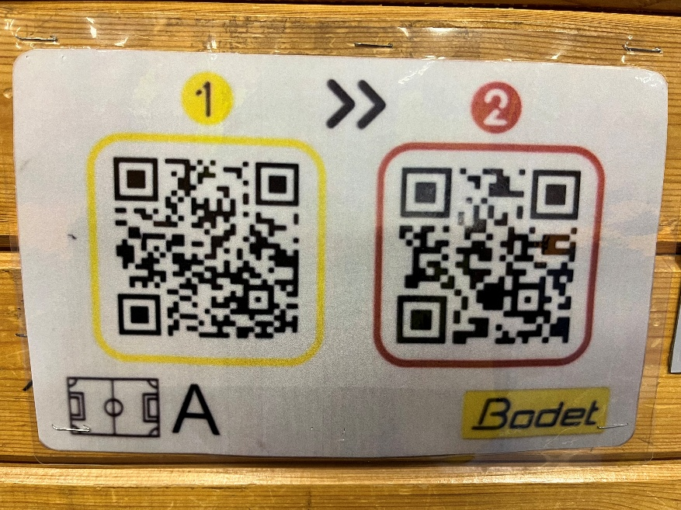
- Här finns hängribbor. Om dom inte finns ute i hallen så ska dom finnas i förrådet på kortsidan i hallen och där funkar taggen när den är aktiverad hos Branko.
- Ta med egen matchboll då det inte finns några bollar i denna hall.
- Använd egen dator till Profixio eller låna en i C-hallens skrubb i Västerås Arena. Koden in dit är 2122
- Wifi finns ej att tillgå. Egen delning från mobilen alternativt efterregistrera i Profixio.

